**МУНИЦИПАЛЬНОЕ КАЗЕННОЕ УЧРЕЖДЕНИЕ КУЛЬТУРЫ**

**«МЕЖПОСЕЛЕНЧЕСКАЯ ЦЕНТРАЛИЗОВАННАЯ БИБЛИОТЕЧНАЯ СИСТЕМА ПЕРЕМЫШЛЬСКОГО РАЙОНА»**

**ЦЕНТРАЛЬНАЯ РАЙОННАЯ БИБЛИОТЕКА ИМЕНИ Н.М. ЛЮБИМОВА**

**Региональный исследовательский историко-краеведческий проект**

**«Библиотечное дело Калужского края. Страницы истории»**

**«МОЯ БИБЛИОТЕКА В ИСТОРИИ КАЛУЖСКОГО КРАЯ»**

Библиотекарь – одна из древнейших профессий, ей более пяти тысяч лет! Первыми библиотекарями были писцы и жрецы, составлявшие собрания глиняных табличек. В былые времена профессия библиотекаря была очень уважаемой и исключительно мужской. Библиотекарями в свое время были такие известные люди, как математик Николай Лобачевский, писатель Владимир Одоевский, баснописец Иван Крылов. В Х1Х веке, чтобы попасть на службу в главную библиотеку России – Императорскую публичную, недостаточно было одного высшего образования. Требовалось знание латинского, греческого, французского и немецкого языков. Даже младший персонал библиотеки должен был владеть хотя бы тремя иностранными языками.

Что даёт библиотекарю изучение истории своей библиотеки? Очевидно, это связано со стремлением осмыслить прошлое, найти в нём аналоги настоящего и на этой основе прогнозировать будущее. Существенным фактором обращения к прошлому своих библиотек является также желание вписаться в новую реальность, утвердить в ней своё место, а для этого показать их значимость, что они имеют давнее прошлое, что всегда были нужны обществу, являясь культурными и просветительными центрами. Многое зависит от того, как сами библиотекари относятся к истории своей библиотеки. Когда молодой сотрудник узнаёт, как создавалась и развивалась библиотека, сколько было трудностей и проблем в процессе её формирования, сколько поколений специалистов вложило свой труд в то, чтобы она служила людям, он по-новому начинает относиться к своему делу, гордится своей профессией. В свою очередь, история библиотеки – составная часть истории села, города. Чем лучше мы будем знать свой родной край, тем больше мы будем уважать его историю, тем больше у нас будет возможности для духовного преображения. А история своего родного края начинается с отдельного человека, отдельной улицы и даже с отдельных зданий, других достопримечательностей нашего села.

Каждая библиотека, даже самая маленькая, имеет свою историю. **Наша центральная районная библиотека находится в небольшом селе Перемышль**, Калужской области в 30 км. от областного центра. Первые печатные упоминание о ней зафиксированы в книгах Сергея Федоровича Питиримова “Перемышль” (1988 г.) и Генриетты Михайловны Морозовой “История библиотечного дела в Калужской области” (1991). При восстановлении истории нашей библиотеки мы обращались к архивным материалам и документам отдела культуры, б*о*льшая часть материалов любезно предоставлена нашим местным краеведом Лидией Пиуновой. К сожалению, точное число и месяц открытия библиотеки до сих пор не известно, только известен год.

**В 1872 году в Перемышле открыта земская библиотека.** Из книги калужского краеведа А. Пульхерова «Географический очерк Перемышльского уезда» (1911 г.) мы узнаем: *«Чтобы покончить описание города, скажемъ еще о двухъ учрежденияхъ, достойныхъ внимания* ***– земской библиотеке*** *и городскомъ банке.* ***Земская библиотека открыта земствомъ на свои средства въ 1872 году и сперва только для сельскихъ учителей****. Но потомъ, кажется съ 1896 года, она стала доступна и городскимъ читателямъ за плату 25 коп. въ месяц. Такихъ суммъ набирается весьма немного – 25-30 руб. въ годъ и библиотека существуетъ только на средства земства – 200 руб., такъ какъ учительский составъ пользуется книгами бесплатно. Библиотека выписываетъ и новые журналы. В настоящее время число книгъ разныхъ названий доходитъ до 2000 экземпляровъ, т. е. она богаче библиотеки Братства (*Александро-Невское Братство при Перемышльскомъ Успенскомъ соборѣ)*. В городе еще имеется третья библиотека – при городскомъ училище, довольно обширная (более 1000 томовъ), но къ сожалению, кругъ ея читателей ограниченъ персоналомъ городского училища»*.

Библиотека состояла на одну треть из книг для внеклассного чтения, остальное – книги для учителей, заключающие в себе новейшие сочинения по педагогике, собрания сочинений классиков русской литературы и популярные издания по всем отраслям знаний. Использовался этот фонд очень активно. Но, как и все другие библиотеки, пополнялся слабо из-за отсутствия средств.

Для информации. В конце XIX – начале XX веков вПеремышле существовало **Александро-Невское Братство при Перемышльском Успенском соборе**, при котором также **действовала библиотека**. В Братстве состояло более ста человек. В Совете Братства было 10 человек: председатель Д.А. Попов, товарищ председателя С.П. Попов и члены: протоиерей В.А. Будилин, А.В. Траубенберг, Ф.А. Бельченко, П.И. Гречанинов, П.М. Руденко, В.Е. Меньшов, В.В. Шкилев. Одно из направлений деятельности братства - просветительное. Оно заключалась в выдаче книг из библиотеки и устройстве чтений с «туманными картинами». Библиотека помещалась в здании Перемышльского городского общественного управления и книги из неё выдавались всем желающим ежедневно. Для пополнения библиотеки в 1899-1900 гг. выписывались журналы: «Друг трезвости», «Садовод и огородник», «Русский паломник», «Кормчий», «Душеполезное Чтение». Членом Братства Д.С. Смирновым жертвовалась газета «Русское Слово». Чтения с «туманными картинками» устраивались как в г. Перемышле, так и в уезде. В Перемышле прошло 10 чтений. Прочитано было несколько историй из Ветхого Завета и несколько статей из Душеполезного Чтения, о Петре Великом, о А.В. Суворове и пр. Число всех слушателей чтений было не менее 1200 человек.

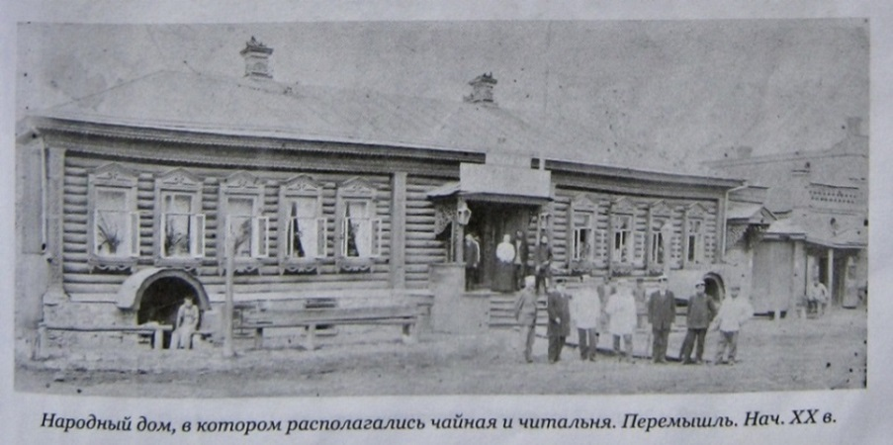А вот такой была читальня в начале века в Перемышле. Некоторые предполагают, что она находилась на современной пл. Свободы на месте здания районной Администрации. Под фотографией название: ***«Народный дом, в котором располагалась чайная и читальня. Перемышль. Начало ХХ в.»***

Существуют также отрывочные сведения о библиотеках и библиотекарях в Перемышле и окрестностях. Краевед и краелюб С.Ф. Питиримов в книге «Перемышль» пишет, что в 1910 году началось культурное оживление в уездном центре. В Перемышле, с. Рычёнках, д. Нижних Подгоричах возникли избы-читальни.

17 ноября 1911 г. открыта библиотека при Перемышльском городском клубе, 6 сентября1915 году в Перемышле - земская библиотека для учащих и учащихся земских школ. *(Г.М. Морозова «История библиотечного дела в Калужском крае». Краткий очерк (1991 г.)*

В 1935 году библиотекарем в районной библиотеке работал Типикин Пётр Николаевич – будущий учитель физики Перемышльской средней школы.

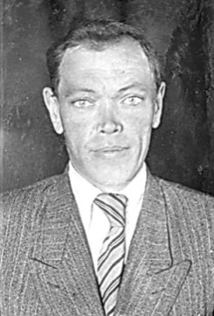

**Типикин Пётр Николаевич.**

В 1939 году в районе работали 10 библиотек, 36 изб-читален, что способствовало повышению грамотности и общей культуры населения.

В предвоенные годы в библиотеке работали: заведующей - Бойцова Анна Алексеевна, библиотекарем – Абрамова (Маркина) Анастасия Петровна, Меньшова Елена Андреевна. Анастасия Петровна поступила на работу в Перемышльскую библиотеку 30.09.1938 года на должность заведующей взрослым абонементом и проработала до 20.03.1940 г. 25.03.1940 года освобождена по собственному желанию. Согласно ее трудовой книжки библиотека была в ведомстве РОНО.

|  |
| --- |
| Маркина А Тр  Тр |
|  |

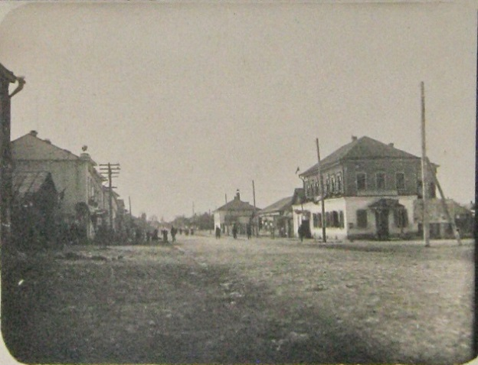Перед войной библиотека располагалась в здании, которое называлось Дом крестьянина или Заезжий дом. В доме была гостиница и библиотека. Библиотека была на первом этаже, первый этаж был каменный, а второй – деревянный. Во время войны здание сгорело.

После войны на этом месте построили другое здание, в котором расположился универмаг. Со временем и его переделали и «поселили» сюда отделение Сбербанка, Нотариуса, Судебных приставов.

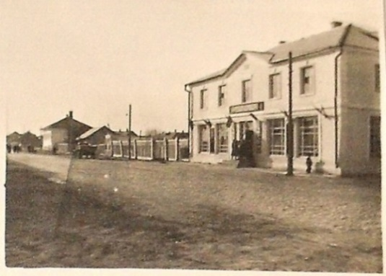 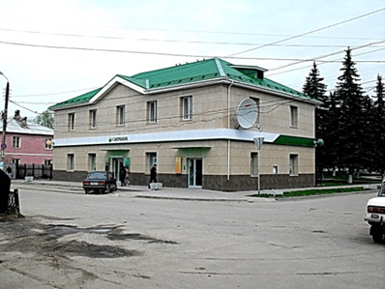

9 октября 1941 года фашисты оккупировали Перемышль. Во время оккупации библиотеки были закрыты. Как только в декабре 1941 года Перемышль был освобожден, возник вопрос об открытии учреждений, закрытых перед оккупацией, в том числе и библиотек. **С 1 июля 1942 года возобновила свою работу Перемышльская библиотека,** о чём свидетельствует запись в инвентарной книге №1 Маркиной Анастасии Петровны. Она вернулась на работу в библиотеку после освобождения Перемышля от фашистов и проработала до 07.10.1945 года в должности заведующей. Книги собирали у населения, всего было собрано 485 экземпляров. Библиотека со всей страной переживала трудные военные годы, библиотекари информировали своих читателей о ситуации на фронте и в тылу. На стенах висели лозунги и плакаты военной поры, выпускались боевые листки, вместе с читателями сотрудники библиотеки слушали новости по радио. В это время были установлены правила пользования библиотечной книгами, они выдавались сроком на 10 дней и записывались в читательский формуляр. Каталогов в этот период не имелось, велись суммарный и индивидуальный учет.

Долгое время у библиотеки были трудности с помещениями: приходилось часто переезжать и ютиться в маленьких и холодных помещениях с печным отоплением. Места мало, читальный зал устроить было негде. Часто весь обслуживающий штат состоял из одного работника.

В архивных документах встречаются разные адреса библиотеки: то улица Ленина, то улица Коммунаров, то опять улица Ленина. В 1943 году библиотека находилась на улице Ленина, д. 42, в доме Пятницкого, в угловом доме по ул. 9-ое Января (*теперь ул. Генерала Трубникова)* и ул. Ленина, в доме когда-то принадлежащем врачу Пятницкому Владимиру Владимировичу.

Дом Пятницкого В.В.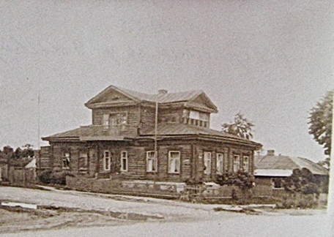

Библиотека занимала большую комнату с правой стороны, вход был по центру. В одной комнате находился фонд, приходили читатели, выдавались книги, во второй комнате жила семья Донилюк (родственники Пятницких). Книги для библиотеки собирали у населения – художественные, политические, технические. Книги лежали грудой на полу, их надо было все обработать. Книги записывали в инвентарную книгу. Работал абонемент, читального зала не было. В это время были установлены правила пользования библиотечной книгой. Книги выдавались на 10 дней и записывались в читательский формуляр. Каталогов в этот период не имелось, велись суммарный и индивидуальный учёт.

В период 1942 г. по 1945 г. Анастасия Петровна Маркина какое-то время была в отпуске по уходу за ребёнком. В 1943 году ее заменяла Казьмина (Медведева) Надежда Алексеевна. В помощь ей на лето была взята Филякина (Пиунова) Тамара Тихоновна. После ухода Казьминой и Филякиной заведующей районной библиотекой в 1943 г. стала работать Ветрова Нина Ивановна, библиотекарем – Ракчеева Елена Константиновна.

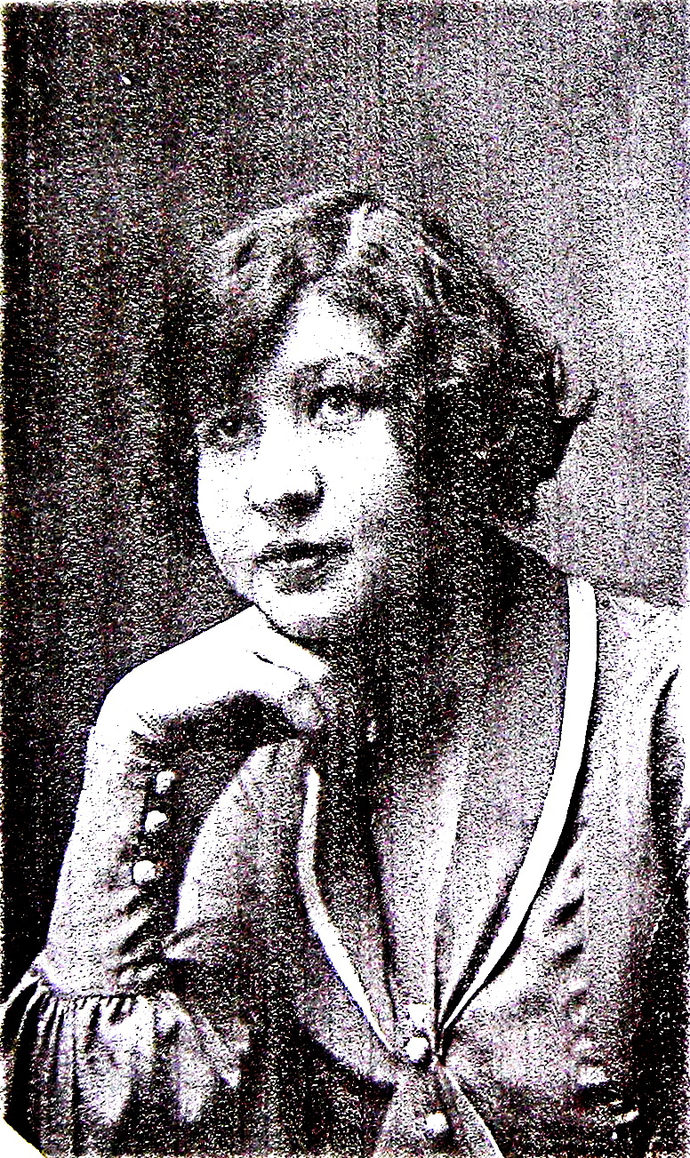

|  |
| --- |
| Казьмина Н K:\2.Перемышль\12.Культура\Файлы\3.Библиотека\Библиотека\Работа библ-ки\Одиночные\Пиунова Т.Т.1а.jpg  Казьмина Н.А.  Филякина (Пиунова) Т.Т. |

В 1945 году, по решению районного отдела культурно-просветительной работы, библиотеку переводят в другое здание по улице Ленина, дом 55.

С 1946 года по 1950 год заведующей районной библиотекой (после Ветровой Н.И.) была Кошкарёва (Меньшова) Александра Евдокимовна.

С 15 июня 1946 года принята на работу на должность заведующей библиотекой Галина Павловна Попова (Белова). В этой должности она проработала недолго, до 25 октября 1946 года, но так как у неё не было специального образования, её перевели на должность библиотекаря. В 1947 году Галина Павловна поступила в Московский библиотечный техникум и успешно окончила его. С 11 декабря 1950 года ее вновь перевели на должность заведующей районной библиотекой. В этой должности она проработала 22 года, до июля 1968 года. Неравнодушный, с большим и добрым сердцем человек, она быстро завоевала авторитет у односельчан. К ней обращались не только как к профессионалу, но и как к женщине с открытой душой, получая в ответ теплую улыбку, доброе слово, совет, бескорыстную помощь. Вспоминая свою трудовую деятельность, Галина Павловна рассказывает, что книжный фонд в те годы был закрытым и составлял в то время около 8 тысяч экземпляров. Приходилось делать очень много индивидуальных подборок литературы. В библиотеке, в красных уголках сотрудники библиотеки проводили разнообразные беседы, читательские конференции, громкие читки. В трудовой книжке у Галины Павловны есть запись о награждении ее Калужским областным отделом культуры (приказ № 94 от 19.12.1947 г.). Почетной грамотой за добросовестную работу.

Работали в библиотеке и другие сотрудники. Так, с апреля по октябрь 1950 г. на работу была принята на ученичество Пронина Александра Николаевна, 1928 года рождения, 9 классов образования, срок обучения - 6 месяцев. В феврале 1951 г. в Перемышльскую библиотеку из Бабынино перевели Арсееву (Алдошину) Нину Ивановну, открыли читальный зал. В июле 1951 года на ученичество приняли Пиунову Т.Т., сроком тоже на 6 месяцев, В декабре 1951 года, после сдачи экзаменов, Пиунову Т.Т. перевели с 1 января 1952 года на должность библиотекаря районной библиотеки с окладом 57 руб. 50 коп. В это же время временно работала Матросова (Гришина) Валентина Кузьминична.

Уже после войны, в 1948 году, библиотека была переведена в здание по улице Коммунаров, д.36, общей площадью 30 квадратных метров, число читателей - 855. Районная библиотека располагалась в районном Доме культуры, в «старом клубе». До революции этот двухэтажный дом принадлежал купцу М.Ф. Мысину. Здание имело форму буквы «Г», библиотека находилась в ответвлении дома (южном крыле) на втором этаже. На первом этаже был хозяйственный склад, где хранились дрова и прочее. Между основным зданием и ответвлением был проходной балкон с крутой лестницей. Вход был со двора. Здание было аварийное (очень ветхое), потолок проваливался, с потолка сыпалась штукатурка, стена была лопнувшая. Вначале была одна комната, куда приходили читатели. Стеллажей не хватало, и часть книг лежала на полу. Комнаты были оборудованы столами, стеллажами, полками. В 1952 г. в библиотеке насчитывалось 15 тыс. книг. На первом этаже основного здания была типография, редакция и отдел культуры, на втором этаже - Дом культуры (его называли клубом). В 1952 году площадь районной библиотеки на улице Коммунаров была немного увеличена (ей дали смежную комнату) и составила она 43 квадратных метра. Ее состояние было неприглядным.

**«Забытая библиотека»** под таким названием была опубликована статья в районной газете «Колхозный труд» от 18 марта 1952 года. *«Библиотека - одно из культурных учреждений в райцентре. Она имеет более 15000 экземпляров книг. Ее посещают сотни читателей. Но расположена она в очень неприглядном месте. В библиотеку можно пройти только черным ходом. Новый человек без провожатого библиотеку не найдет. Зимой, бывало, чтобы пройти в нее надо было преодолеть невероятные препятствия. При входе во двор, с трудом преодолевая горку. Скользя по льду, человек не раз рисковал получить травматическое повреждение. Подходя к главному черному ходу, на тебя с балкона сыпятся: щепки, мусор, кто-то вытряхивает половики над головой, раздается удар топора (уборщица рубит дрова). Весной ничего не изменилось, не стало только льда. У дверей обнажились кирпичи, камни, щепки. Но, все это «заботливые» уборщицы четырех организаций сложили в кучу прямо возле дверей в библиотеку. Эта куча растет с каждым днем. Но не радостно и на лестнице. Ее узкие крутые ступеньки настолько скользкие, что того и гляди, - упадешь».*

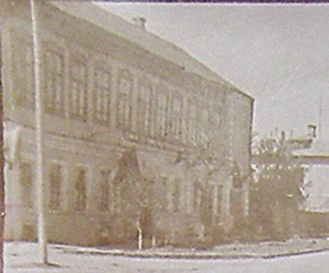 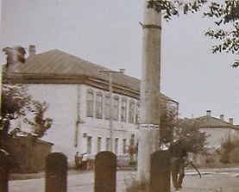

В 1952 году библиотеку снова перевели на ул. Ленина в здание нынешнего Федерального казначейства, а тогда там было Лесничество.

В 1953-54 годах библиотеку разделяют – библиотеку для взрослых переводят в здание по ул. Ленина, рядом со школой, а детскую - на ул. Красный Октябрь.

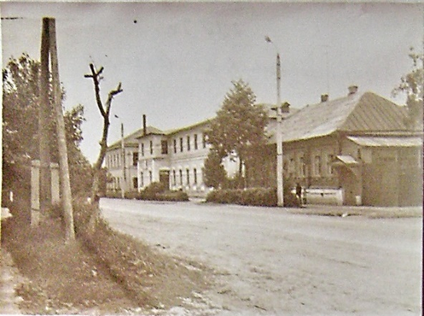 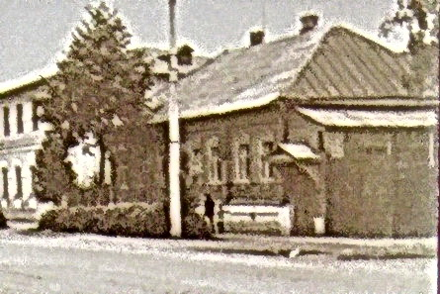

Заведующей взрослой библиотекой продолжала оставаться Белова Г.П., заведующей абонементом была Пиунова Т.Т., заведующей читальным залом - Чернова Е.К. Помещение было тесное и часть книг старого фонда была не разобрана и лежала в кладовой. В 1960 году библиотеку в очередной раз перевели на ул. Коммунаров в дом Мысина, но вход был с улицы Коммунаров, располагалась библиотека на первом этаже. Здесь было просторнее. Пристройки, в которой она находилась раньше, уже в то время не было.

Происходили изменения в библиотечном деле в районе. Всего в 1948 году в районе насчитывалось 29 изб – читален, самостоятельных библиотек – 6, их книжный фонд составлял 13450 экземпляров. Из архивных документов узнаем, что в 1949 году число читателей было уже 2300 человек.

В 1950 году в районе работала 21 изба-читальня.

В конце 1952 года открыты три сельские библиотеки, 5 изб-читален реорганизовали в сельские клубы. В 1953 году открываются еще четыре сельские библиотеки.

В 1960 году, согласно приказу № 129 от 26 октября по Калужскому Отделу культуры, в связи с переходом на 7-часовой рабочий день утвердили расписание рабочего дня библиотечных работников. Начало работы в 11.00 и до 19.00, с обеденным перерывом с 15.00 до 16.00 часов. Рабочие дни на передвижках, пунктах выдачи и книгоношество установили в среду и пятницу. Выходной день для всех библиотек района - во вторник.

1961 год стал годом активизации массовой работы. Все чаще в стенах библиотеки стали проводиться громкие чтения, беседы, обзоры литературы, вечера, диспуты, устные журналы. В этом же году в библиотеке был создан совет из пяти человек. Продолжал работать и актив библиотеки. Активисты выполняли различные поручения, помогали библиотекарям. Теперь бы их назвали волонтерами. Библиотека уже в то время оказывала посильную методическую помощь библиотекарям школ, воспитателям детского сада. Помогали составлять рекомендательные и тематические картотеки, необходимые для пропаганды литературы и привлечения к чтению учащихся. Однако работа по организации и развитию методической службы велась слабо, так как библиотека еще не имела статуса центральной. Заведующим отделом культуры был Ломков Владимир Назарович.

В 1963 году Перемышльская библиотека официально стала районной. Был издан **приказ Калужского отдела культуры № 22 от 15 марта 1963 года считать** **Перемышльскую библиотеку районной библиотекой** на основании решения Исполкома Калужского райсовета от 29.01.1963 г. “О районном Доме культуры и районной библиотеке”. А 16 января 1969 года был издан Указ Президиума Верховного Совета РСФСР «О переименовании Калужского района Калужской области». В нем говорилось: «Переименовать Калужский район Калужской области в Перемышльский район. Утвердить районным центром Перемышльского района село Перемышль».

|  |
| --- |
| В местной газете печатались заметки о работе библиотеки. |

|  |
| --- |
| K:\2.Перемышль\12.Культура\Файлы\3.Библиотека\Библиотека\Работа библ-ки\Альбом\Из газет1\1949 88.jpg K:\2.Перемышль\12.Культура\Файлы\3.Библиотека\Библиотека\Работа библ-ки\Альбом\Из газет1\1949 38.jpg  Районная газета «Колхозный труд», 1949 год. |

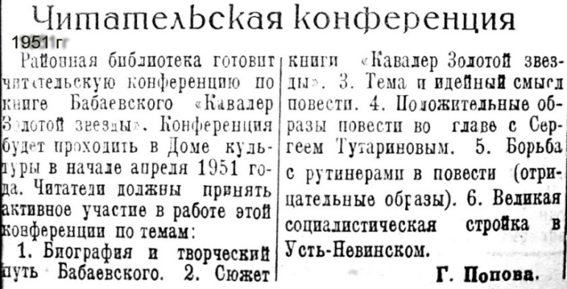 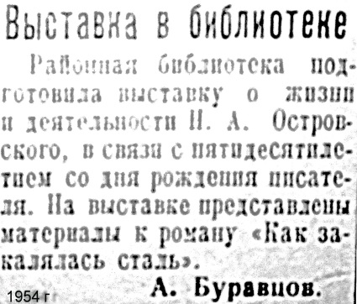

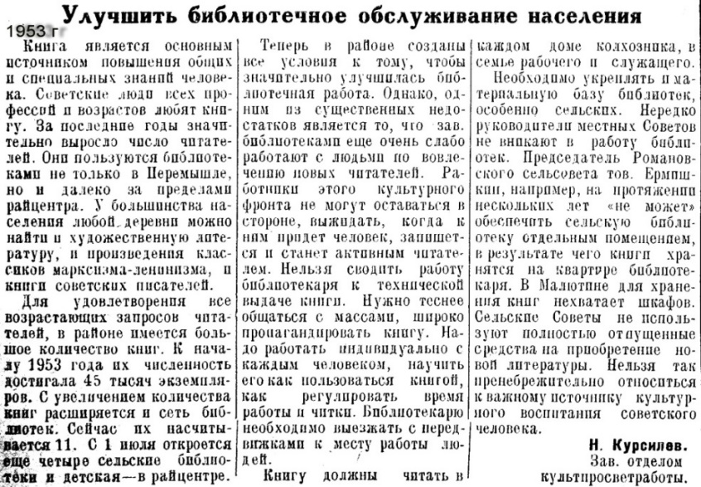

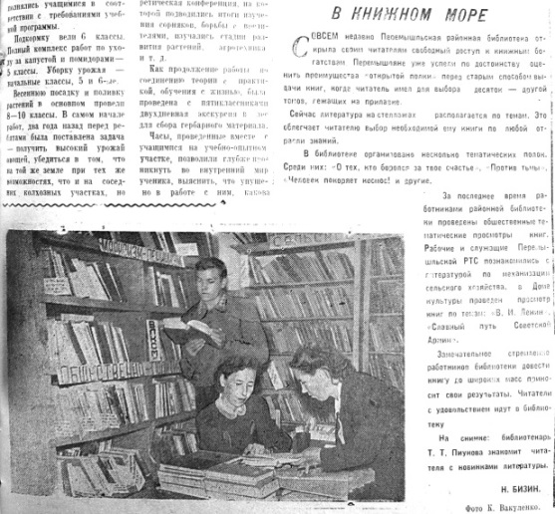 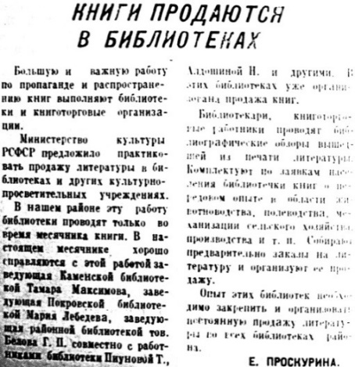

Работники культуры:

|  |  |  |
| --- | --- | --- |
| K:\2.Перемышль\12.Культура\Файлы\3.Библиотека\Библиотека\Работа библ-ки\Одиночные\Ракчеева Е.К.1.jpg  Ракчеева Елена Константиновна | K:\2.Перемышль\12.Культура\Файлы\3.Библиотека\Библиотека\Работа библ-ки\Одиночные\Савинова Н.Г.1а.jpgСавинова Нина Григорьевна | K:\2.Перемышль\12.Культура\Файлы\3.Библиотека\Библиотека\Работа библ-ки\Групповые\SDC14807.JPG  Белова Галина Павловна и Елисеева Нина – инспектор Отдела Культуры. |
| K:\2.Перемышль\12.Культура\Файлы\3.Библиотека\Библиотека\Работа библ-ки\Групповые\1970.2вд.jpg  Работники культуры, слева направо: Алдошина Нина Ивановна, Кубарева Валентина Сергеевна (уборщица библиотеки), Пиунова Тамара Тихоновна, Иванкова Полина Васильевна (инспектор Отдела культуры), 1970 год. | | K:\2.Перемышль\12.Культура\Файлы\3.Библиотека\Библиотека\Работа библ-ки\Групповые\Демонстрация 2.jpg |

03 ноября 1978 года на основанииПостановление ЦК КПСС «О повышении роли библиотек в коммунистическом воспитании трудящихся и научно-техническом прогрессе» от 8 мая 1974 года библиотеки Перемышльского района объединились, **была создана централизованная библиотечная система**. Перемышльская районная библиотека стала центральной. Директором ЦБС Перемышльского района была назначена Коновалова Мария Павловна, возглавлявшая ее с 1978 по 1989 годы. В ЦРБ появились новые отделы: методико-библиографический, отдел комплектования и обработки литературы и др. В архивных материалах библиотеки хранятся благодарные письма читателей о хорошей работе директора, специалистов библиотеки по обслуживанию населения. При М.П. Коноваловой, в 1983 году, состоялся переезд библиотеки в новое помещение, вновь построенный РДК.

*Первая слева во втором ряду Коновалова М.П.*

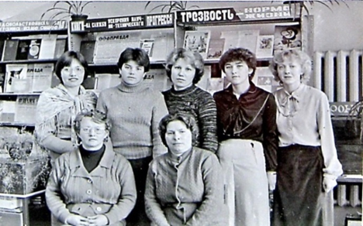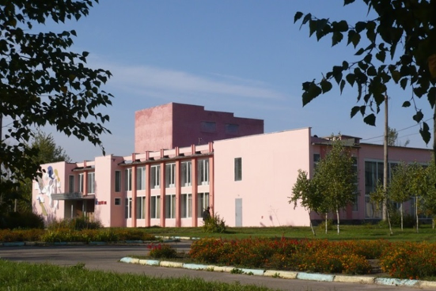

С 1989 года директором централизованной библиотечной системой Перемышльского района стала Алешина Марина Григорьевна, с 1991 года - Ваюева Татьяна Васильевна, с 1997 года - Ухорская Валентина Ивановна.

С ноября 2003 года по нынешнее время централизованной библиотечной системой Перемышльского района руководит Гельвих Людмила Анатольевна.

За эти годы Людмила Анатольевна сумела создать и сохранить стабильный, профессиональный, творческий коллектив единомышленников, понимающих задачи современного дня. Благодаря высокому профессионализму Людмилы Анатольевны все библиотеки системы осуществляют организацию библиотечного обслуживания населения на высоком уровне. 16 библиотек района вносят весомый вклад в формирование социокультурной сферы территории, предоставляя сельскому населению широкий спектр информационных и культурно – досуговых услуг. На сегодняшний день более 60% населения Перемышльского района являются постоянными читателями в библиотеках. Людмила Анатольевна много сил и времени прилагает для того, чтобы поддерживать материально-техническую базу учреждения в надлежащем состоянии, создавать безопасные и комфортные условия её функционирования. 75% библиотек Перемышльского района в хорошем, современном состоянии: проведены текущие ремонты, приобретена новая библиотечная мебель и книги. Людмила Анатольевна – человек неиссякаемой энергии и трудолюбия, её деятельность направлена на создание оптимальных условий для развития личности библиотекаря, её активная жизненная позиция нацеливает весь коллектив на достижение высоких результатов, заражает их оптимизмом, стремлением двигаться вперёд. Результатом этой работы можно считать ежегодные успехи в зональных, областных, всероссийских конкурсах.

Современную библиотеку трудно представить без компьютерной техники. В мае 2004 года согласно постановлению администрации МР «Перемышльский район» в ЦРБ был открыт Центр правовой информации. Центр работает с официальными документами в печатной и информационных формах, открывает потребителям удобный доступ к информационным ресурсам. В Перемышльской районной библиотеке установлена электронная поисковая система «КонсультантПлюс». Основная задача Центра - создание условий для свободного и полного удовлетворения информационно-правовых запросов граждан на основе фонда правовых документов.

Центр правовой информации сотрудничает с Перемышльским МФЦ по формированию списков граждан для участия в образовательных семинарах в рамках общероссийской программы «Электронный гражданин».

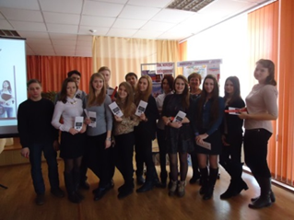

Библиотека всегда принимала непосредственное участие в жизни местного сообщества, и в настоящее время она все больше встраивается в социум.

Эффективная работа библиотеки меняет характер её взаимодействия с различными учреждениями, с органами власти, с читателями, превращаясь, действительно, в «третье место». Предоставляя своё пространство, библиотека является местом живого общения, оказывая поддержку общественным и социально значимым инициативам наследия и администрации села. Так в рамках Всероссийского Дня молодого избирателя в библиотеке проходят познавательные часы для старшекласскиков Перемышльской средней школы и студентов Перемышльского техникума эксплуатации транспорта. В мероприятиях принимают участие члены территориальной избирательной комиссии Перемышльского района. Сотрудники библиотеки рассказывают молодежи об истории возникновения выборов, развитии избирательной системы России. Для ребят организовываются игры знатоков избирательного права и избирательной системы.

Центр занятости населения давний друг и партнёр нашей библиотеки. Не один год продолжается сотрудничество ЦРБ с центром занятости. Одной из ведущих тем совместной работы является профориентация, самоопределение. Центр занятости регулярно предоставляет библиотеке информацию, касающуюся молодежных проблем, в т. ч. социологические исследования и статистику, а также: «Информационный каталог», «Справочник абитуриента». Совместно с сотрудниками районной библиотеки проводятся информационные часы, акции для учащихся выпускных классов школ района и студентов**.** Учитывая сложившуюся ситуацию на рынке труда, в качестве основного направления мероприятий используется работа по повышению престижа профессий, востребованных в различных отраслях народного хозяйства Калужской области и Перемышльского района в частности, а также по правильному профессиональному самоопределению выпускников школ при выборе будущей профессии.

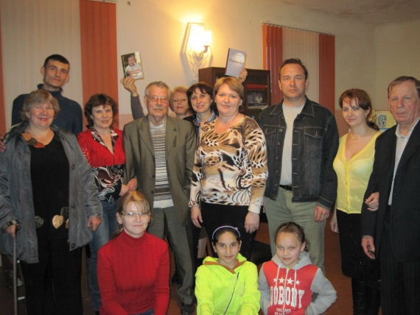 Одним из важнейших моментов включённости библиотеки в жизнь села и местного сообщества является её участие в сельских социокультурных мероприятиях.

Для любителей поэзии проводятся встречи с поэтами калужского края. На встречах звучат стихи в авторском исполнении, песни известных композиторов. Встречи проходят в теплой, очень дружественной обстановке.

С 2017 года в Перемышльской центральной районной библиотеке работает Клуб «Гармония души», который был создан на базе клуба садоводов и огородников «Чудо-огород», организованного в 2010 году, члены клуба - жители нашего села почтенного возраста. Целью создания клуба стала необходимость улучшения качества организации культурного досуга людей пожилого возраста, вовлечение их в сферу творческой и социальной активности. Темы для встреч самые разнообразные - от советов по уходу за комнатными растениямя, до посещений художественных выставок. Для многих клуб стал тем заветным уголком, где можно обсудить все, что волнует, попеть песни, поучаствовать в конкурсах, поделиться впечатлениями от прочитанной книги или просмотренного фильма – словом, найти спасение от одиночества. Заседания клуба – это дружеские встречи с чаепитием, вечера отдыха и песни, музыкальные гостиные, информационный часы, занятия по повышению финансовой грамотности. Атмосфера заседаний всегда приятна и благожелательна, здесь царят непринуждённые отношения, которых так не хватает сегодня в нашей жизни.

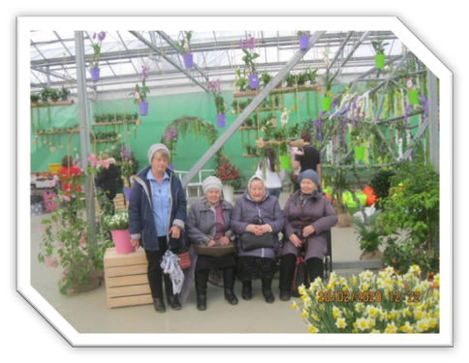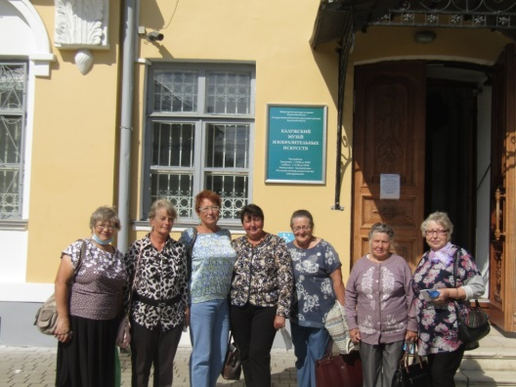

В каком бы качестве библиотека не выступала, она непременно раскрывает свою деятельность и показывает реализованные мероприятия на сайте и страницах в социальных сетях, профессиональных пабликах и газетах. Естественно, что вся информация отражается в годовых отчетах и анализируется для дальнейшей эффективной работы.

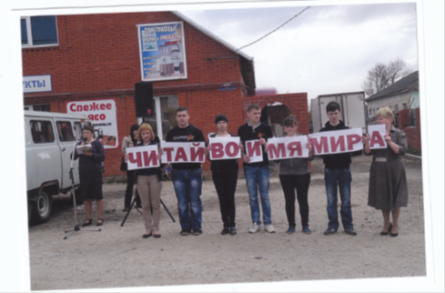Библиотека инициирует проекты по продвижению книги и чтения, принимает участие в таких всероссийских акциях и мероприятиях как «Библионочь», Всероссийская общественно-патриотическая акция «Самолетик Победы», «Читаем детям о войне». Накануне празднования Дня Победы в Перемышле библиотекой организуется флешмоб «Читай во имя мира». Данное мероприятие проводится не только для перемышлян, но и для жителей района, приехавших в районный центр в этот день. Студенты Перемышльского техникума эксплуатации транспорта держат в руках надпись «Читай во имя мира», здесь же все желающие декламируют стихи известных авторов: В. Высоцкого, Р. Рождественского, О. Бергольц, Ю. Друниной и др. По традиции всем прохожим студенты техникума прикалывают «Георгиевские ленточки». Молодежь и люди пожилого возраста благодарят сотрудников библиотек за проведенное мероприятие, а у людей прошедших войну, по щекам текли слезы.

Эффективная работа библиотеки в многочисленных программах, проектах, конкурсах, посвященных актуальным темам и знаменательным датам, привлекает еще большее внимание молодежи, старшего поколения жителей села, помогает укрепить и создать новые партнерские соглашения.

Чтобы не организовывала библиотека для своих читателей, цели этих мероприятий очевидны: чтобы читатель осознал важность и прелесть чтения, научился любить книгу, воспринимать литературу как "разумное, доброе, вечное"; чтобы чтение стало первейшей потребностью, насущной пищей для сердца и разума; чтобы люди являлись сознательными гражданами своей родины, духовно богатыми личностями.

**В 2020 году Перемышльская центральная районная библиотека стала победителем конкурсного отбора на создание модельных муниципальных библиотек в рамках федеральной программы “Культурная среда” национального проекта «Культура» и стала модельной библиотекой нового поколения.**  На ремонт и переоснащение библиотека получила из федерального бюджета 10 млн. рублей.

Центральная районная библиотека стала для жителей села Перемышль всех возрастов новой точкой притяжения. Благодаря средствам, полученным в рамках национального проекта, в жизни учреждения началась новая глава. Библиотека имеет свой стиль, свою концепцию, свои методы создания той атмосферы, которая позволяет пользоваться абсолютно иными услугами и тем фондом, который на сегодняшний день имеет библиотека. Библиотека радует своих читателей новинками классической, современной, научно-популярной и отраслевой литературы, закуплено более 3000 новых книг. Сегодня читатель может пользоваться любой книгой на любую тему, используя не только привычные печатные издания, но и электронные библиотеки, подключен доступ к Национальной электронной библиотеке и библиотеке электронных книг ЛитРес.

Применение технологий RFID позволяет автоматизировать внутренние процессы учета имеющихся фондов, инвентаризации, безопасности, открытого доступа и обслуживания читателей.

Библиотека разделена на тематические зоны: индивидуального чтения, обучения компьютерной грамотности, реализации проектной деятельности и проведения мастер-классов. Создано современное библиотечное пространство: выделена отдельная зона для чтения, оборудованная удобными креслами и стеллажами с познавательной литературой, релакс-площадки для молодёжи (интерактивные панели, очки виртуальной реальности). Библиотека обзавелась современным компьютерным, интерактивным и 3D оборудованием.

Любое библиотечное мероприятие начинается сейчас с экскурсии по библиотеке. Посетители знакомятся с новыми залами, техническими возможностями библиотеки и книжными новинками. В учреждении отмечают, что жизнь библиотеки с момента открытия в качестве модельной изменилась кардинально. Библиотека стала современным культурным и общественным пространством – здесь теперь можно не только читать, но и общаться, заниматься в клубах, реализовывать свои проекты, играть в настольные игры, смотреть фильмы, посещать мастер-классы или лекции, совершать полёты в космос, с помощью очков виртуальной реальности. По сравнению с январем прошлого года количество посетителей выросло в 1,5 раза.

Студенты ГБПОУ КО «Перемышльский техникум эксплуатации транспорта» всегда были постоянными пользователями библиотеки, но с момента открытия модельной библиотеки для них здесь проводятся и лекции по учебной программе. Для комфортной работы предоставлено современное компьютерное оборудование, в том числе моноблоки, многофункциональные устройства. Организовываются круглые столы, литературные гостиные. Живое общение на этих мероприятиях ориентирует наших читателей в выборе книг для чтения: к каждому мероприятию готовится книжная выставка, проводится обзор.

Несмотря на то, что модернизация нашей библиотеки ещё продолжается, мы уже сейчас можем наблюдать положительные результаты. Растёт количество читателей. Особенно радует, что большой интерес библиотека вызывает у молодежи. Наша современная библиотека комфортна, доступна и помогает пользователям не только найти нужную книгу или информацию, но и создаёт условия для интересного общения и самореализации.

С 2022 года Перемышльская библиотека работает по проекту по **созданию точек концентрации талантов на базе библиотек «Гений места**», который был запущен в 2021 году по инициативе Министерства культуры Российской Федерации и Российской государственной библиотеки. Он направлен на развитие креативных индустрий в регионах. В пространствах библиотеки читатель может найти литературу по различным направлениям креативных индустрий, заручиться поддержкой куратора точки концентрации талантов, а также воспользоваться современным интерактивным оборудованием для работы над собственным креативным проектом. В библиотеке представлено около 200 единиц фонда по креативным индустриям и работа по комплектованию фонда продолжается.

В рамках проекта «Гений места» Перемышльская центральная районная библиотека осуществляет целевую **программу «Неувядаемый цвет его души»,** главной идеей и обоснованием которой является - показать жителям и гостям Перемышльского района роль малых городов в культуре страны на примере профессионального и творческого пути конкретного человека - переводчика Николая Михайловича Любимова, детство и юность которого прошли в Перемышле. Через всю жизнь Н.М. Любимов пронес светлые воспоминания о месте, где он провел «первые свои семнадцать лет». Участниками программы стали школьники, которые еще учатся, но уже задумываются над тем, как можно реализовать свой потенциал и осуществить собственный замысел по лучшему устройству мира. Эта идея определила разнообразие мероприятий проекта: интерактивные занятия по краеведению, литературно-краеведческие часы, творческие мастер-классы, конкурс рисунков и др. Каждое мероприятие отвечает определенной задаче: через изучение истории родного края формировать локальную идентичность на основе биографии и творческого наследия знаменитого земляка.

**В октябре 2023 года** на основании постановления администрации МР «Перемышльский район» от 08.09.2023 года № 810 **Перемышльской центральной районной библиотеке присвоено имя выдающегося советского писателя-переводчика Николая Михайловича Любимова.** Николай Михайлович Любимов – создатель классических русских переводов Рабле, Сервантеса, Боккаччо, Пруста, Мольера и Шиллера, заслуживших восторженные отзывы русских философов, культурологов, литературоведов, писателей. По мнению многих знатоков испанского и французского языков, переводы Николая Любимова «Дон Кихота» и «Гаргантюа и Пантагрюэля» конгениальны оригиналам. Николай Михайлович Любимов также автор трёхтомной книги воспоминаний «Неувядаемый цвет», где отражены и воспоминания о жизни в Перемышле.

Перемышльская центральная районная библиотека имени Н.М. Любимова служит постоянной площадкой для проведения просветительских лекций Российского общества «Знание». Темы — космос, личностный рост, история, культура, здоровье, экология и многое другое. Слушатели лекций – служащие государственных учреждений, школьники и студенты.

Перемышль – небольшой районный центр Калужской области на протяжении вот уже четырех лет становится местом притяжения творческих сил художников нескольких центральных регионов России. Замысел, организация и проведение перемышльских пленэров (2021-2024) явились по-настоящему общим делом неравнодушных людей. Четыре десятидневные художественные сессии стали настоящим культурным событием. Выставки работ проходят в библиотеке.

На базе ЦРБ проходят научно-практические семинары и конференции. Первая научно-практическая конференция «Особенности библиотечной профессии: новые вызовы и новые реалии», посвященная Общероссийскому дню библиотеке состоялась в 2021 году, вторая «Библиотечное краеведение» состоялось в 2022 году. В работе научно-практических конференций приняли участие профессора, преподаватели Московского государственного института культуры.

Перемышльская центральная районная библиотек также является площадкой для проведения научно-популярных чтений. Первые научно-популярные чтения проходили 16 марта 2023 г. в рамках подготовки к празднованию 695-летия Перемышля. В гости к перемышлянам приехали известные краеведы, сотрудники архивов, библиотек, преподаватели КГУ. Богатая история и современная жизнь малой родины, люди, деятельность которых связана с нашим краем, события – темы докладов, которые были включены в программу чтений. Два дня чтений запомнились слушателям выступлениями археолога, ведущего научного сотрудника «Национального парка «Угра» Галины Массалитиной «Древний Перемышль на Оке». Об «Истории основания и жизнедеятельности Троице-Лютикова монастыря до 1764 г.» рассказал учитель истории Корекозевской школы, руководитель туристско-краеведческого клуба «Поиск» Валерий Толкачев. О том, как в воспоминаниях Н.М. Любимова предстает трагедия Лютикового монастыря, говорила известный калужский краевед Марина Ефименкова, говорили об учительской династии Лебедевых-Смольяниновых по воспоминаниям Маргариты Ивановны Смольяниновой и др.

21 и 22 марта 2024 г. в библиотеке прошли вторые научно-популярные чтения. Это уже второе такое мероприятие в нашем районе. В этот раз чтения были посвящены 80-летию образования Калужской области Организаторы мероприятия - Региональный ресурсный центр проекта «Навигаторы детства», Центр социальных и культурных инициатив «Малые города – большая история», с которыми библиотека поддерживает тесные связи.

Прозвучали интересные, насыщенные информацией, доклады и сообщения:

1) Малые города в многокультурном пространстве России // Комарова Анна Владимировна, кандидат философских наук, член Российского Культурологического общества;

2) Культурный ландшафт как основа формирования патриотизма детей и учащейся молодежи // Рожкова Анастасия Васильевна, кандидат психологических наук, главный эксперт отдела реализации проектов и программ в сфере патриотического воспитания граждан ФГБУ «Росдетцентр»;

3) Природные и исторические ландшафты окрестностей Перемышля // Массалитина Галина Александровна, археолог, ведущий научный сотрудник ФГБУ «Национальный парк «Угра», кандидат исторических наук;

4) Опыт археологического изучения окрестностей Козельска // Болдин Игорь Вячеславович, археолог, ведущий научный сотрудник ФГБУ «Национальный парк «Угра», кандидат исторических наук;

5) Козельск - территория гражданских инициатив и проектной активности // Соловьева Надежда Александровна, доцент КФ РАНХИГС, кандидат психологических наук, член Комиссии по патриотическому воспитанию и развитию добровольчества при Общественной палате Калужской области;

6) Краеведческие этюды о калужских кирпичах // Ефименкова Марина Алексеевна, заведующая отделом эстетического воспитания и литературы по искусству и краеведению Областной детской библиотеки г. Калуги. Краевед, экскурсовод;

7) Из опыта составления родословной // Егоренков Леонид Фролович, краевед;

8) Создание картинной галереи в с. Ульяново, Калужской области // Кузин Виктор Иванович, член Союза художников России, ветеран труда, почетный гражданин Ульяновского района Калужской области;

9) Региональные особенности народного костюма Калужской области // Кузнецов Алексей Николаевич, руководитель частного учреждения «Этнографический музей Юхновграда»;

10) Храм Илии Пророка в с. Рычёнки - жемчужина Калужского края // Евсеева Елизавета Владимировна, специалист по организации работы Движения Первых в Перемышльском районе, учитель истории МКОУ "Горской СОШ";

11) Калужская наступательная операция // Морозова Елена Афонасьева, советник по воспитанию, учитель истории МКОУ "Горской СОШ";

12) Особенности развития Верховских княжеств (на примере Воротынского княжества) // Листратова Олеся Михайловна, преподаватель истории ГБПОУ КО «Перемышльский техникум эксплуатации транспорта»;

13) Из опыта работы муниципального образования «Поселок Воротынск» по увековечиванию и популяризации имени полководца и государственного деятеля XVI века М.И. Воротынского» // Литвинова Ольга Игоревна, Глава городского поселения «Посёлок Воротынск», заслуженный работник общего образования РФ, заслуженный работник образования Калужской области, учитель МКОУ СОШ №1 им. полководца Воротынского М.И.

14) Иван Семёнович Унковский - славный сын Калужской земли // Токарева Елена Леонидовна, заведующая Воротынской муниципальной библиотекой, ветеран труда, член Совета Калужской региональной историко-патриотической общественной организации "Верность и честь".

Анастасия Рожкова, главный вдохновитель и организатор чтений, сказала: *«Как это часто бывает - хорошие дела начинаются с идеи и энтузиазма немногих, но постепенно в орбиту происходящего втягивается все больше и больше людей, находятся новые возможности, рождаются смыслы, приходит осознание, что останавливаться никак нельзя! Именно поэтому в Перемышле был создан Центр социальных и культурных инициатив "Малые города - большая история", своеобразного "клуба друзей", объединяющего всех неравнодушных к малым городам людей, убежденных в том, что малая родина навсегда остается в сердце человека, дает ему силы, помогает чувствовать свою сопричастность к судьбе большой страны!»*

В числе слушателей чтений были и учащиеся Перемышльской средней школы и студенты техникума эксплуатации транспорта. Библиотекари надеются, что мероприятия такого характера будут способствовать повышению интереса обучающихся к краеведению, решению задач гражданского, патриотического и духовно-нравственного воспитания, эстетического, эмоционального и творческого развития детей.

История малых городов - достояние нашего региона, которое мы вместе должны сохранить и приумножить! И Перемышльская библиотека занимает в этом значительное место. Например, в рамках краеведческого проекта библиотека объявила районный краеведческий конкурс «Летопись земли Перемышльской». Цель конкурса - создание на сайте районной библиотеки Интернет-библиотеки для молодежи «Я живу в Перемышльском районе», которая будет выполнять роль цифровой летописи новейшей истории района, к которой могут обращаться следующие поколения.

Модернизация библиотеки продолжается и мы наблюдаем положительные результаты. Растёт количество читателей. Особенно радует, что большой интерес библиотека вызывает у молодежи. Наша современная библиотека комфортна, доступна и помогает пользователям не только найти нужную книгу или информацию, но и создаёт условия для интересного общения и самореализации. Деятельность библиотеки доказывает, что сотрудники умеют работать в современных форматах, творчески подходят к решению непростых задач.

**Список использованной литературы:**

1.Шуминова И.О. Социокультурная деятельность публичной библиотеки: практическое пособие/ И.О. Шуминова. – М.: Литера, 2016. – 171с.

2. Бриллиантова, В.Н. Блаженны чистые сердцем: история в лицах / В.Н. Бриллиантова. – 2 – е изд.- Калуга: Издательство «Фридгельм», 2008. – 192 с. : ил.

3. Морозова, Г. М. История библиотечного дела в Калужском крае: Краткий очерк : Вып.1 / Г. М. Морозова; Калужская областная библиотека им. В. Г. Белинского. - Калуга, 1991. - 70 с.

4. Питиримов, С. Ф. Перемышль: Историко-краеведческие очерки / Сергей Федорович Питиримов. - Калуга: Приокское книжное издательство: Калужское отделение, 1988. - 115,[1] с., [12] л. ил.; 22 см. - На обл. авт. не указан.

5. Материалы архивных данных.

6. Материалы, предоставленные краеведом села Перемышль, Пиуновой Л.А.

***Автор-составитель: Байталюк Татьяна Анатольевна, библиограф Перемышльской ЦБС***